幼儿亲社会行为观察记录表分析报告

课题开展期间，我们常态化、继续性地进行观察记录，最终获得238份有效的行为观察统计表，其中小班48张，中班106张，大班84张。对观察记录表进行分类、统计，得出以下表格和数据：

**一、各年龄段亲社会行为和攻击性行为现状**

表1.1 不同年龄段幼儿亲社会行为观察记录表统计

|  |  |  |  |  |  |  |
| --- | --- | --- | --- | --- | --- | --- |
| **种类** | **张数** | **安慰** | **助人** | **合作** | **分享** | **公德行为** |
| **小班** | 48 | 31 | 62 | 139 | 45 | 89 |
| **中班** | 106 | 58 | 159 | 399 | 173 | 374 |
| **大班** | 84 | 37 | 175 | 603 | 167 | 487 |

由表1.1可见，小班幼儿在合作方面出现的次数是最多的，占比较多的有合作行为、公德行为和助人行为；中大班出现最多的也是合作行为，出现次数较多的是合作行为和公德行为；不同年龄段幼儿在运动游戏中均出现合作较多，说明幼儿在合作方面发展较好。在自由自主的生态运动游戏中，幼儿会自发与同伴进行合作游戏。

表1.2.不同年龄段幼儿攻击性行为观察记录表统计

|  |  |  |  |  |  |  |  |
| --- | --- | --- | --- | --- | --- | --- | --- |
| **种类** | **张数** | **争抢** | **语言攻击** | **身体攻击** | **不良发泄** | **破坏玩具** | **排斥他人** |
| **小班** | 48 | 78 | 30 | 65 | 19 | 26 | 39 |
| **中班** | 106 | 123 | 46 | 74 | 16 | 29 | 59 |
| **大班** | 84 | 95 | 43 | 58 | 12 | 19 | 87 |

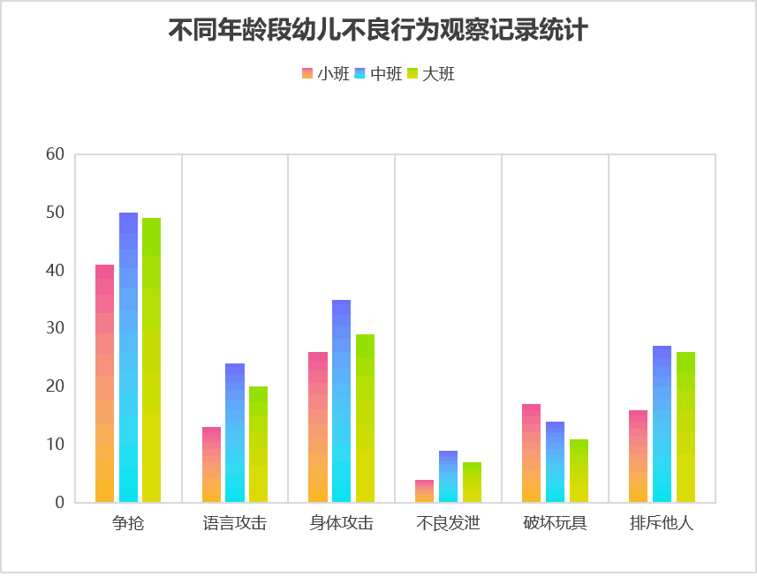

表1.2中显示，小中大班幼儿争抢和身体攻击行为出现的次数都是最多的。

**二、不同年龄段幼儿亲社会行为观察对比分析**

由于每个年龄段的观察次数不同，数据无法进行对比分析，因此我们对数据进行了处理，取平均值，即平均每次观察中出现的社会行为次数，得到表2.1和表2.2。

表2.1不同年龄段幼儿亲社会行为观察记录表统计

|  |  |  |  |  |  |
| --- | --- | --- | --- | --- | --- |
|  | **安慰** | **助人** | **合作** | **分享** | **公德行为** |
| **小班** | 0.65 | 1.29 | 2.89 | 0.94 | 1.85 |
| **中班** | 0.55 | 1.5 | 3.76 | 1.63 | 3.53 |
| **大班** | 0.44 | 2.08 | 7.18 | 1.99 | 5.79 |

从图表中可以明显发现，除安慰行为之外，大班幼儿的各类亲社会行为的次数明显多于小中班，是符合幼儿年龄特点的。大班的安慰行为频次少于小中班，可能是由于随着年龄的增大，幼儿需要被安慰的概率逐渐降低。

表2.1不同年龄段幼儿攻击性行为观察记录表统计

|  |  |  |  |  |  |  |
| --- | --- | --- | --- | --- | --- | --- |
| 种类 | 争抢 | 语言攻击 | 身体攻击 | 不良发泄 | 破坏玩具 | 排斥他人 |
| 小班 | 1.63 | 0.63 | 1.35 | 0.39 | 0.54 | 0.81 |
| 中班 | 1.16 | 0.43 | 0.69 | 0.15 | 0.27 | 0.56 |
| 大班 | 1.13 | 0.51 | 0.69 | 0.14 | 0.23 | 1.04 |

由图表中可知，除排斥他人外，小班幼儿的其余攻击性行为的次数明显多于中大班。中大班的攻击性行为出现频率差距不大。小班幼儿的语言发展能力、社会性交往能力、自我控制能力相对较弱，因此，在遇到问题时，更容易通过争抢、攻击等行为来表达自我。小班幼儿入园时间短，同伴间彼此较为陌生，不太容易排斥他人；而大班幼儿入园时间长，彼此间较为熟悉，更有亲疏之分，因此在游戏中会更容易产生排斥他人的行为。